Socket实现WEB服务器

需求描述
通过C#语言和dotNet平台开发实现一个窗体应用的web服务器。
- 能支持浏览器并发访问；
- 能设置Web服务器的根目录；
- 能设置Web服务器的端口号；
- 能解析浏览器发出的get请求；
- 能正确响应浏览器请求的静态html页面
- 能正确响应浏览器请求的Jpg图片

功能实现
界面设计
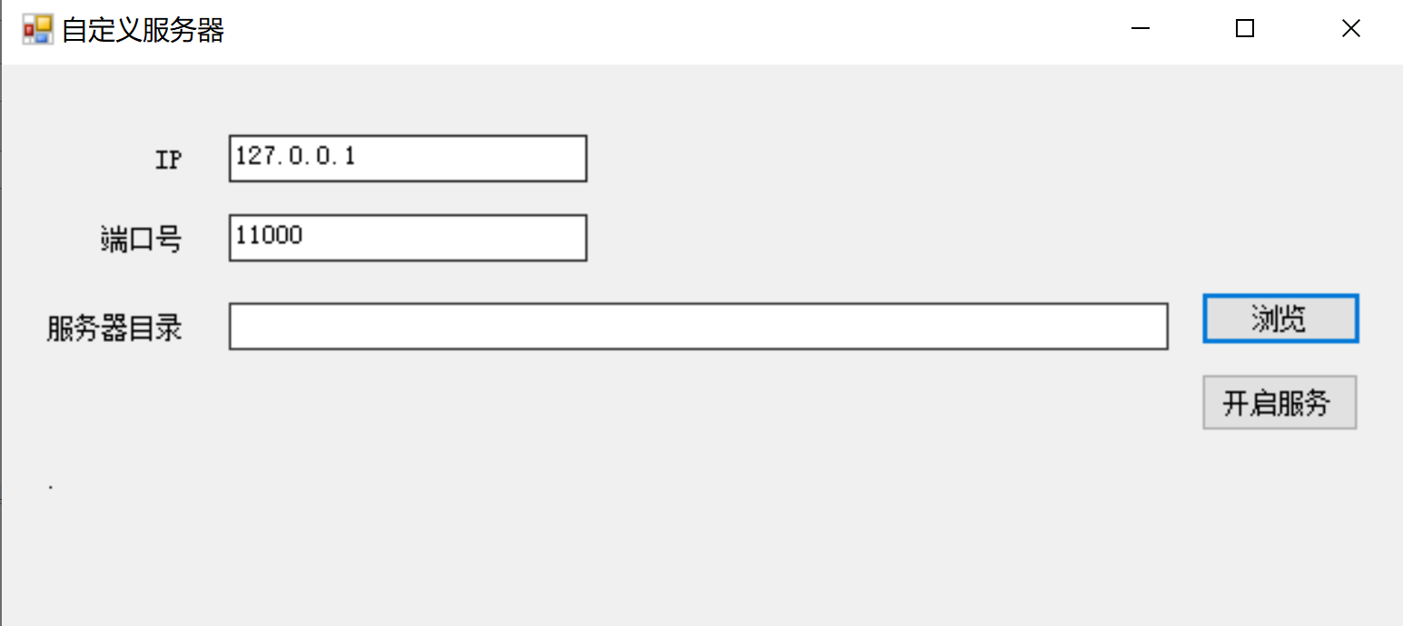
通过winForm窗体元素设计web服务器的管理界面，用于可以自己设置部署站点的访问IP和端口号还有服务器目录路径；并且对于界面的输入做了效验工作，其中针对对用户输入的IP格式使用了正则表达式进行效验，还针对已占用的端口进行效验，例如不能使用IIS默认的80端口。

Web服务器实现描述
- 根据用户输入的IP和端口号创建一个TCP协议的Socket，并开始进行监听。
- 在进入侦听状态时会导致主线程阻塞，此处使用多线程去处理客户端发送的Socket请求，避免阻塞导致窗体程序无法操作。
- 使用死循环实现socket不断处理客户端发送的soket请求，并且使用异步的Soket方式来处理客户端请求，从而更好的实现多浏览器的并发请求；
- 编写HttpRequest类实现在处理过程中的数据存储和交互，并使用正则表达式解析获取请求报文中的数据（请求方式、请求文件名、请求文件的扩展名）。在类中编写函数实现客户端请求的资源：1.使用文件流读取客户端请求的文件并以字节形式返回；2.使用字符串操作请求报文解析get请求中的参数并以字节形式返回。对于客户端请求的资源服务器没有的情况下返回404状态码。
- 编写HttpResponse类并根据处理请求的情况来构建输出给客户端的报文头信息并以字节形式输出；
- 以异步的方式使用Socket将数据发送给客户端；

操作使用方式
- 打开并运行\Socket实现Web服务器\CustomServer\CustomServer\bin\Debug目录下的CustomServer.exe
- 输入设置：服务器监听的IP、端口、服务器资源目录（客户端浏览器请求的文件所在目录，也叫站点目录）；默认IP为127.0.0.1；所有文本框都必填；
- 点击“开启服务”按钮，服务器开始运行，并开始监听浏览器的请求；
- 根据设置的IP和端口号还有资源文件名构造URL在浏览器中进行访问。
例：http://127.0.0.1:11000/testImg.jpg
http://127.0.0.1:11000/testPage.html?name=jay&age=33

